Product Backlog, épicas e historias de usuario
Backlog priorizado, Impact Mapping y User Story Mapping
Equipo 11 · Cristian Higuera – Joaquín Allendes
Avance a la semana 14 · corte al 4 de noviembre de 2026 · Versión 0.2 (avance)
Campo | Detalle
Proyecto | Agente de IA para análisis en la Bolsa (RepAgenteIA)
Asignatura | Portafolio de Título · CAPSTONE PTY4614 · Duoc UC, Sede Valparaíso
Metodología | Ágil · Scrum
Estado del documento | Borrador de avance. Prioridades y puntos son una propuesta inicial; validar con el equipo y con Trello.

1. Cómo leer este documento
- Épica: gran bloque de valor del producto. Cada una se divide en historias de usuario.
- Historia de usuario: Como <rol> quiero <acción> para <beneficio>, con criterios de aceptación verificables.
- Prioridad (MoSCoW): Must = imprescindible; Should = importante; Could = deseable.
- Puntos: estimación relativa del esfuerzo con la escala de Fibonacci (1, 2, 3, 5, 8). Son estimaciones iniciales por validar.
- Estado: Hecho = cumple el Definition of Done; En revisión = implementada, falta validarla en el servidor o mostrarla en la Review; En curso = se está construyendo; Pendiente = aún no empieza.
Resumen al 4 de noviembre: 50 historias y 276 puntos. Hechas: 34 (179 pts). En revisión: 3 (13 pts). En curso: 5 (34 pts). Pendientes: 8 (50 pts).
Cambios desde la versión 0.1. Se agregaron las historias US-42 a US-50 (45 puntos) y las épicas E11 y E12, porque durante el Sprint 7 apareció trabajo necesario para publicar la plataforma y operarla con usuarios reales. Las historias US-44, US-45 y US-46 pasaron a En revisión; US-32 (rendimiento) pasó a En curso por una primera medición del 30/10, y US-30 (celular y tablet) sigue En curso. Los puntos de las historias nuevas son una propuesta por validar.

2. Épicas
ID | Épica | Descripción | Prioridad | Estado
E1 | Acceso y usuarios | Registro con verificación de correo, recuperación de contraseña, inicio de sesión, perfil, cuenta propia de Capital.com, planes y billetera de prueba. | Must | Entregada
E2 | Datos en tiempo real | Precios en vivo, búsqueda de activos y fuentes externas de datos y noticias. | Must | Entregada
E3 | Gráfico interactivo | Velas, temporalidades, indicadores, dibujo y backtesting. | Must | Entregada
E4 | Operación de trading | Órdenes de mercado y pendientes, SL/TP, un clic, OCO y stop dinámico. | Must | Entregada
E5 | Seguimiento de la cuenta | Cartera, resumen de cuenta y diario de operaciones. | Should | Entregada
E6 | Mercados, noticias y copy trading | Exploración de mercados, noticias ES/EN y estrategias de copy trading. | Should | En curso
E7 | Agente de IA analista | Chat con herramientas de análisis, memoria y base de conocimiento (RAG). | Must | Entregada
E8 | Control de riesgo del agente | Propuestas con confirmación, límites de riesgo aplicados por el código, vigilancia y auditoría. | Must | Entregada
E9 | Uso en celular y tablet | Interfaz adaptada a pantallas pequeñas y táctiles. | Should | En curso
E10 | Calidad, seguridad y documentación | Pruebas, seguridad, Docker y documentación técnica y metodológica. | Must | En curso
E11 | Despliegue y operación | Publicación en un hosting, base de datos PostgreSQL, vigilante de procesos y página de mantenimiento. | Must | Entregada
E12 | Confianza, legal y soporte | Términos de uso, privacidad, aviso de riesgo, soporte al usuario y controles de seguridad del perfil. | Should | En revisión

3. Product Backlog priorizado
Las historias se ordenan por épica; dentro de cada una, de mayor a menor prioridad. Para el Sprint Planning se toman primero las Must pendientes.
ID | Épica | Historia de usuario | Prior. | Pts | Criterios de aceptación | Estado
US-01 | E1 | Como inversionista quiero registrarme e iniciar sesión para acceder a mi espacio personal. | Must | 3 | Registro con correo y contraseña; mensaje claro si las credenciales son inválidas; la sesión se cierra al salir. | Hecho
US-03 | E1 | Como usuario quiero conectar mi propia cuenta de Capital.com para operar y ver mis datos reales de la cuenta demo. | Must | 5 | Se ingresan las credenciales de la API; se valida la conexión; los datos mostrados son los de mi cuenta. | Hecho
US-42 | E1 | Como usuario quiero verificar mi correo y recuperar mi contraseña para proteger mi cuenta y no perder el acceso. | Must | 8 | El enlace llega por correo, es de un solo uso y vence (24 h para verificar, 60 min para recuperar); hay un límite de 1 envío por minuto y 5 al día; la respuesta no revela si el correo existe. | Hecho
US-02 | E1 | Como usuario quiero que mi sesión siga iniciada para no autenticarme en cada visita. | Should | 3 | La sesión se mantiene hasta 30 días y en un máximo de 5 dispositivos. | Hecho
US-04 | E1 | Como usuario quiero ver y editar mi perfil para mantener mis datos al día. | Should | 3 | El perfil muestra datos personales, preferencias y seguridad; los cambios se guardan. | Hecho
US-43 | E1 | Como usuario quiero elegir una contraseña fuerte con un medidor en vivo para evitar claves fáciles de adivinar. | Should | 3 | La clave exige 8 o más caracteres con mayúscula, minúscula, número y símbolo y no puede ser una clave común; el medidor se actualiza mientras escribo. | Hecho
US-05 | E1 | Como usuario quiero elegir un plan de uso del agente y usar una billetera de prueba para controlar cuánto uso de IA tengo al mes. | Could | 5 | Hay planes Gratis a Avanzado; la billetera permite recargar saldo de prueba y comprar un plan; no se cobra dinero real. | Hecho
US-06 | E2 | Como inversionista quiero ver precios en vivo de mis activos para decidir con información actual. | Must | 5 | Los precios se actualizan por streaming cada 500 ms o menos; se muestra el estado de la conexión. | Hecho
US-07 | E2 | Como usuario quiero buscar activos por nombre o ticker y marcarlos como favoritos para llegar rápido a lo que sigo. | Must | 3 | El buscador encuentra el activo; el favorito queda guardado y visible en la barra lateral. | Hecho
US-08 | E2 | Como inversionista quiero consultar datos de otras fuentes (Yahoo Finance e Investing.com) para complementar el análisis con fundamentales y noticias. | Should | 5 | Las consultas devuelven datos con su fuente y fecha; si una fuente falla, se informa sin romper la plataforma. | Hecho
US-09 | E3 | Como trader quiero ver un gráfico de velas en varias temporalidades para analizar el precio con distintos horizontes. | Must | 5 | Se pueden elegir temporalidades de M1 a MN; el gráfico se actualiza con el precio en vivo. | Hecho
US-10 | E3 | Como trader quiero usar indicadores y herramientas de dibujo (incluye Fibonacci y Gann) para marcar niveles y tendencias. | Should | 8 | Los indicadores se agregan y quitan; los dibujos se pueden mover, deshacer y rehacer. | Hecho
US-11 | E3 | Como trader quiero hacer backtesting con replay para probar una idea sobre datos históricos antes de operar. | Could | 8 | El replay avanza vela a vela y permite operar de forma simulada sobre el histórico. | Hecho
US-12 | E4 | Como trader quiero operar con órdenes de mercado (compra y venta) en cuenta demo para abrir y cerrar posiciones. | Must | 5 | La orden se envía a Capital.com; la posición aparece en la cartera; se muestra el margen requerido. | Hecho
US-13 | E4 | Como trader quiero poner órdenes pendientes, stop loss y take profit para controlar la entrada y la salida. | Must | 5 | Se pueden crear, modificar y eliminar órdenes pendientes; SL y TP se aplican a la posición. | Hecho
US-14 | E4 | Como trader quiero operar en un clic y usar stop dinámico y OCO para reaccionar rápido y proteger la ganancia. | Should | 8 | El modo de un clic pide aceptar términos una vez; el stop dinámico y el OCO se aplican en vivo. | Hecho
US-15 | E4 | Como trader quiero calcular el tamaño de la posición según mi riesgo para no arriesgar más de lo que decido. | Should | 3 | La calculadora entrega el lote a partir del porcentaje de riesgo y el stop loss. | Hecho
US-16 | E5 | Como trader quiero ver mi cartera con la ganancia o pérdida flotante para saber cómo van mis posiciones. | Must | 5 | La cartera lista las posiciones abiertas con su P/G en tiempo real y permite cerrarlas. | Hecho
US-17 | E5 | Como inversionista quiero ver un resumen de mi cuenta para conocer capital, resultado, drawdown y margen. | Should | 5 | El resumen muestra capital, P/G diario y mensual, exposición, riesgo, drawdown y nivel de margen. | Hecho
US-18 | E5 | Como trader quiero tener un diario de operaciones con métricas para evaluar mi desempeño. | Should | 5 | El diario registra las operaciones cerradas y calcula win rate, profit factor y expectativa. | Hecho
US-19 | E6 | Como inversionista quiero explorar mercados e índices con su variación para encontrar oportunidades. | Should | 3 | La vista muestra precio, cambio, rango del día y estado (abierto o cerrado) por instrumento. | Hecho
US-20 | E6 | Como inversionista quiero leer noticias financieras en español e inglés para estar al día del mercado. | Should | 5 | Las noticias provienen de varias fuentes, se filtran por idioma y se revisan cada 10 segundos. | Hecho
US-21 | E6 | Como inversionista quiero ver estrategias de copy trading y seguirlas para aprender de otros traders. | Could | 8 | Existe un catálogo filtrable por riesgo y rentabilidad; seguir una estrategia queda registrado. | En curso
US-22 | E7 | Como inversionista quiero preguntarle al agente por un activo para recibir un análisis con datos reales y su fuente. | Must | 8 | Toda respuesta con cifras indica la fuente y la fecha; el agente no inventa datos. | Hecho
US-23 | E7 | Como inversionista quiero que el agente use herramientas de análisis (técnico, riesgo, macro, sentimiento, gráficos y tablas) para obtener análisis más completos. | Must | 8 | El agente elige solo la herramienta adecuada y devuelve resultados claros, sin mostrar errores técnicos. | Hecho
US-24 | E7 | Como usuario quiero que el agente recuerde el contexto y use una base de conocimiento para no repetir información en cada conversación. | Should | 8 | La memoria se guarda por usuario en la base de datos (Supabase o PostgreSQL); el agente puede consultar documentos propios (RAG). | Hecho
US-50 | E7 | Como visitante quiero conocer el agente desde una portada y conversar con él en una ventana flotante para entender qué hace antes de registrarme. | Should | 5 | La portada presenta el agente y permite abrir el chat flotante. | Hecho
US-25 | E7 | Como usuario quiero elegir el perfil del agente (rápido, análisis o profundo) para equilibrar velocidad, profundidad y costo. | Could | 2 | El selector cambia el modelo y el modo de razonamiento del agente. | Hecho
US-26 | E8 | Como inversionista quiero que el agente solo proponga órdenes y yo las confirme o rechace para mantener la decisión final. | Must | 8 | Ninguna herramienta del agente ejecuta órdenes; la propuesta queda pendiente hasta pulsar Confirmar. | Hecho
US-27 | E8 | Como inversionista quiero definir límites de riesgo que el agente no pueda saltarse para protegerme de decisiones excesivas. | Must | 5 | Cada usuario define sus límites y el código los aplica sin que el modelo pueda saltárselos; una propuesta que los incumple se rechaza con el motivo explicado. El stop loss es siempre obligatorio. | Hecho
US-29 | E8 | Como inversionista quiero bloquear nuevas aperturas y revisar el historial del agente para tener un freno de emergencia y trazabilidad. | Must | 3 | El interruptor bloquea nuevas aperturas al instante; cada propuesta queda registrada con su justificación. | Hecho
US-28 | E8 | Como inversionista quiero autorizar al agente a vigilar un activo para no estar pendiente todo el tiempo. | Could | 8 | La vigilancia solo opera en cuenta demo, sobre activos que nombré y tras pulsar Autorizar. | Hecho
US-30 | E9 | Como usuario quiero usar la plataforma desde el celular y la tablet para operar y consultar desde cualquier lugar. | Should | 8 | La barra inferior, las hojas de operar y el gráfico funcionan en pantallas pequeñas, con dibujo táctil y arrastre de TP/SL con el dedo. Falta validarlo en dispositivos reales. | En curso
US-31 | E10 | Como equipo quiero contar con pruebas unitarias y de integración del agente y de las órdenes para detectar fallos antes de entregar. | Must | 8 | Existe una suite ejecutable con un solo comando y pasa completa. Hoy hay pruebas sueltas por módulo (correo, PostgreSQL, vigilante), no una suite. | Pendiente
US-33 | E10 | Como equipo quiero revisar la seguridad de credenciales y accesos para evitar fugas de datos. | Must | 5 | Ninguna credencial está en el repositorio; el acceso a datos de otros usuarios queda bloqueado. | Pendiente
US-35 | E10 | Como equipo quiero tener la documentación de las fases y de la metodología Scrum completa para poder evaluar cómo trabajamos. | Must | 5 | Existen la Guía 2.4, el README y los documentos de la metodología (visión, backlog, DoD, sprints y retrospectivas). | En curso
US-38 | E10 | Como equipo quiero documentar el modelo de datos, los diagramas UML y los requisitos no funcionales para que el diseño del sistema quede claro y medible. | Must | 11 | Hay un diagrama entidad-relación, los 4 diagramas UML y requisitos con valores medibles. | Pendiente
US-39 | E10 | Como equipo quiero contar con un manual técnico y un README actualizados para instalar y mantener el sistema sin ayuda. | Must | 5 | El manual explica requisitos, instalación, configuración y despliegue; el README coincide con la estructura real. | Pendiente
US-41 | E10 | Como equipo quiero entregar la documentación final y el informe final para cerrar el proyecto. | Must | 8 | El informe final está completo y se entrega en la semana 18. | Pendiente
US-32 | E10 | Como equipo quiero medir el rendimiento de la plataforma para cumplir los tiempos de respuesta definidos. | Should | 5 | Hay pruebas de rendimiento y los resultados se comparan con los requisitos no funcionales. Hay una primera medición en el navegador (30/10, un solo usuario); falta la prueba de carga. | En curso
US-34 | E10 | Como equipo quiero levantar el sistema con Docker para instalarlo igual en cualquier equipo. | Should | 5 | Un comando levanta el dashboard y el servidor de precios con las variables de ejemplo. | Pendiente
US-36 | E10 | Como equipo quiero evaluar y reducir las alucinaciones del agente para que sus respuestas sean confiables. | Should | 5 | Se define un conjunto de preguntas de control y se mide el porcentaje de respuestas con datos y fuente. | Pendiente
US-37 | E10 | Como equipo quiero hacer pruebas de usabilidad con usuarios reales para mejorar la experiencia. | Should | 3 | Al menos 3 usuarios completan las tareas clave y se registran sus observaciones. | Pendiente
US-40 | E10 | Como equipo quiero que el repositorio, las capturas y los archivos sigan la estructura institucional para cumplir los formatos de entrega. | Should | 8 | El repositorio sigue la estructura pedida; los archivos usan el formato de nombre; la presentación está en .pptx. | En curso
US-47 | E11 | Como equipo quiero publicar la plataforma en un hosting accesible por internet para que los usuarios la usen sin instalar nada. | Must | 8 | La plataforma responde por HTTPS con su proxy y WebSocket; el .env y el .git no quedan expuestos; hay una guía para repetir la instalación. | Hecho
US-48 | E11 | Como equipo quiero guardar los datos en PostgreSQL además de Supabase, con un selector para usar la base del hosting de la empresa. | Must | 5 | La variable BASE_DATOS elige el motor; las 23 tablas existen en PostgreSQL; la prueba contra el servidor real pasa completa. | Hecho
US-49 | E11 | Como equipo quiero que la plataforma se recupere sola de una caída para reducir el tiempo fuera de servicio. | Should | 3 | Un vigilante por cron revisa cada minuto el servidor de precios y la aplicación y los relanza; mientras tanto se muestra una página de mantenimiento. | Hecho
US-45 | E12 | Como usuario quiero conocer y aceptar los términos de uso, la privacidad y el aviso de riesgo para operar informado de las condiciones y los riesgos. | Must | 5 | El registro exige marcar la casilla; los textos son accesibles desde el pie y la portada; el aviso reconoce que el agente puede operar por el usuario y que existen cuentas reales. | En revisión
US-44 | E12 | Como usuario quiero cerrar sesión en todos mis dispositivos y quitar mi API de Capital.com para controlar mis accesos y mis credenciales. | Should | 5 | Un botón revoca todas las sesiones; otro borra mis claves, detiene mis vigilancias y corta de inmediato el acceso a la cuenta quitada. | En revisión
US-46 | E12 | Como usuario quiero reportar un problema y consultar preguntas frecuentes para recibir ayuda cuando algo falla. | Could | 3 | La vista de soporte permite enviar un reporte por correo (tema y mensaje) y muestra preguntas frecuentes y datos de contacto. | En revisión

4. Impact Mapping
El Impact Mapping conecta la meta del producto con los actores que pueden ayudarla o estorbarla, los impactos que se buscan en su comportamiento y los entregables que los provocan.
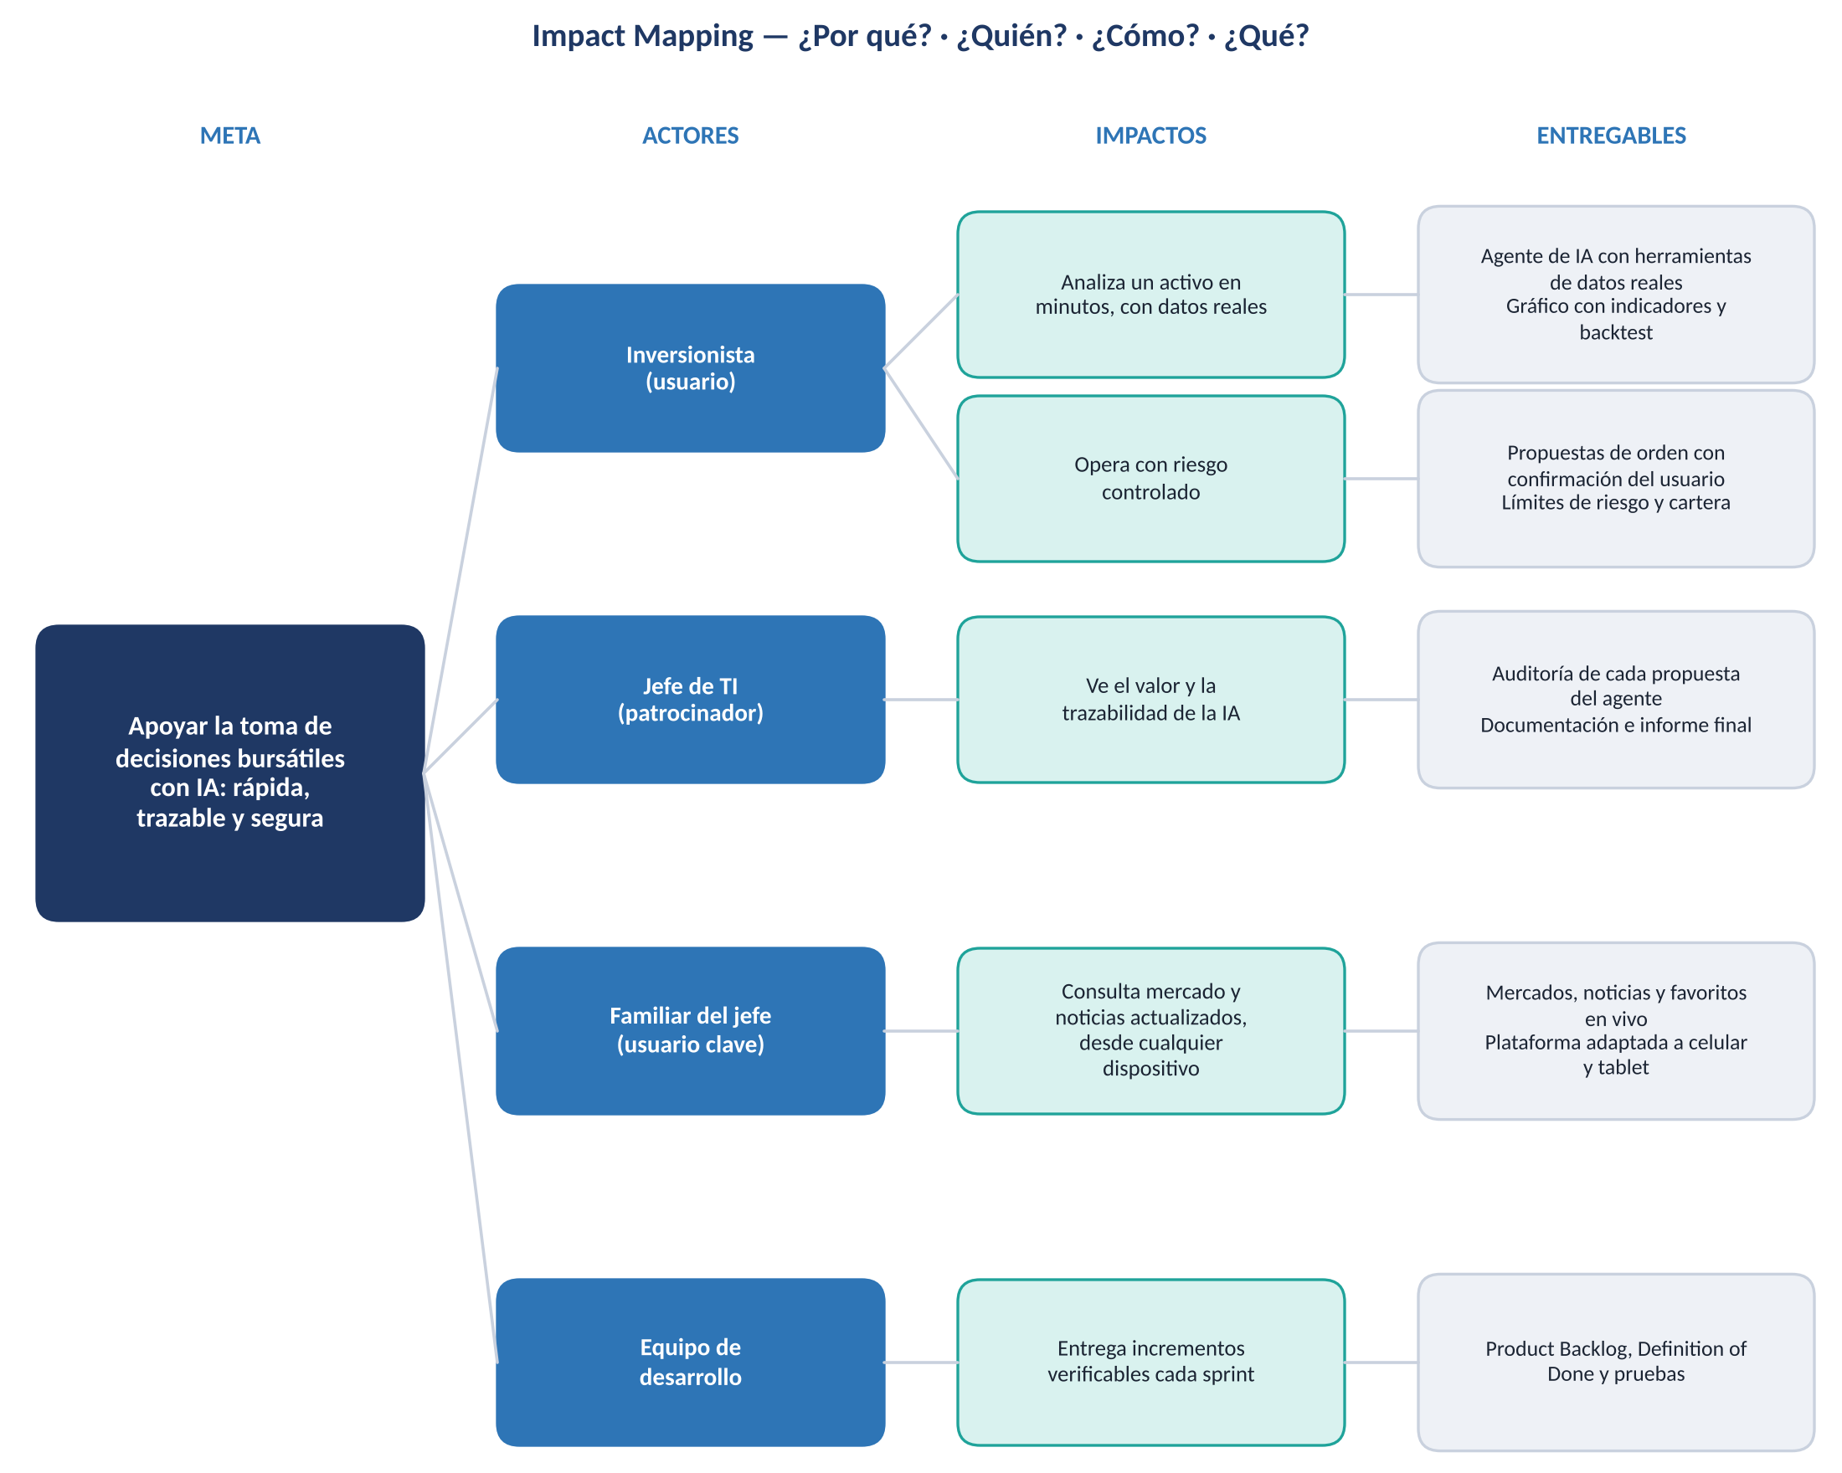
Impact Mapping

5. User Story Mapping
El mapa ordena las historias según el recorrido del usuario (de izquierda a derecha) y las reparte por incremento (de arriba hacia abajo). La fila MVP es lo mínimo para que el producto sea útil; las filas siguientes agregan valor.
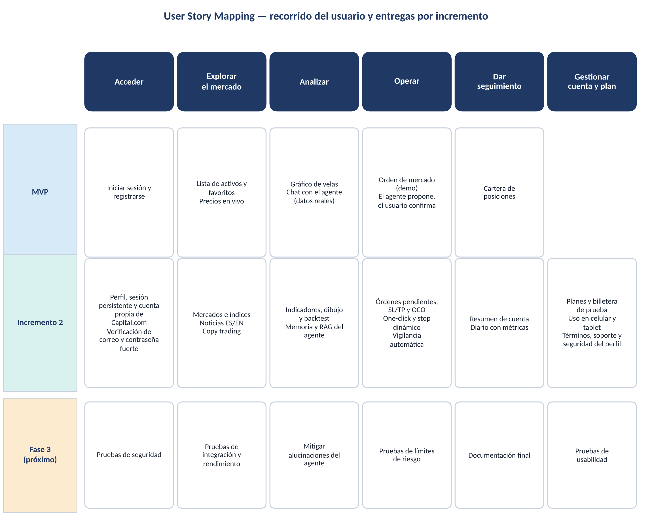
User Story Mapping

